Bootleg Betty presskit 2020
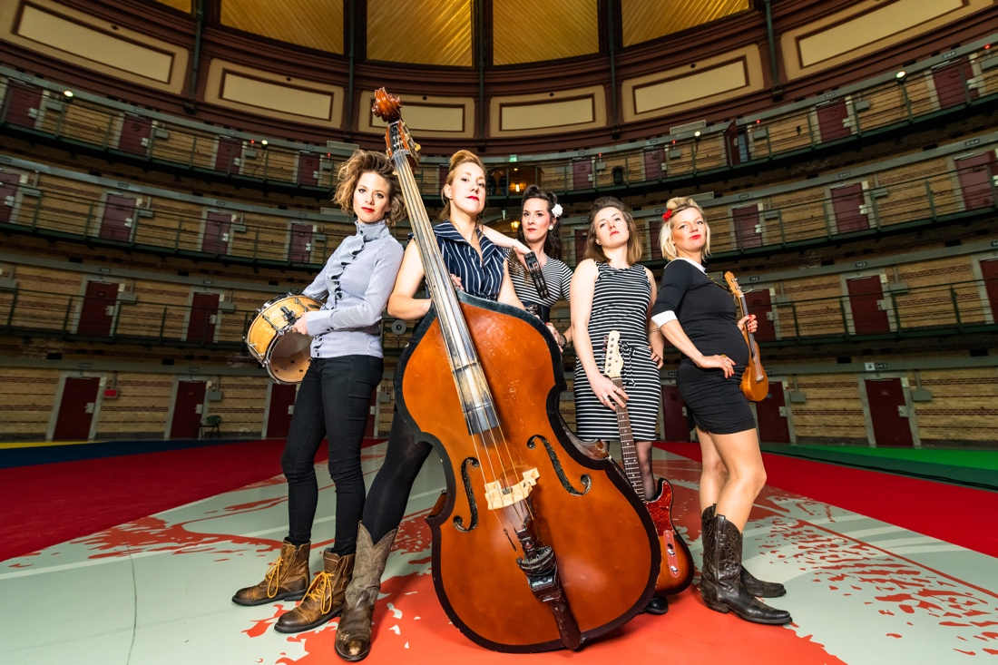
Biografie kort:

Bootleg Betty deinst er niet voor terug om je alle hoeken van de rootsmuziek te laten horen. Vol energie vuurt het Nijmeegse vijftal haar meerstemmige mix van rockabilly, pop, country en rock-‘n-roll op je af. De eigentijdse benadering van deze traditionele invloeden resulteert in een herkenbaar geluid dat alles behalve gedateerd is. Debuut-ep Left the Barn wordt uitgebracht op het nieuwe label Kroese Records en de liveshow is zo aanstekelijk dat Bootleg Betty al binnen een jaar een uitnodiging krijgt voor Paaspop, Bevrijdingsfestival Zwolle, Festival Mundial, Down the Rabbit Hole en de Zwarte Cross. In 2020 wordt het nieuwe album Soul Searching uitgebracht, wederom op het label Kroese Records. Soul Searching wordt door de 5 dames in de Brebl in Nijmegen gelanceerd op zaterdag 24 oktober.
www.bootlegbetty.nl
Biografie uitgebreid:
Bootleg Betty deinst er niet voor terug om je alle hoeken van de rootsmuziek te laten horen. Vol energie vuurt het Nijmeegse vijftal haar meerstemmige mix van rockabilly, pop, country en rock-‘n-roll op je af. De eigentijdse benadering van deze traditionele invloeden resulteert in een herkenbaar geluid dat alles behalve gedateerd is.
Dat is te horen op de debuut-ep Left the Barn die in 2015 wordt uitgebracht op het label Kroese Records, opgezet door platenzaak Kroese. De uitverkochte releaseshow vormt de aftrap van een tour langs zalen en festivals, waaronder Bevrijdingsfestival Wageningen, Valkhof Festival, W2 en Luxor Live. Met het uitbrengen van een videoclip bij de single A Song Called Wanda - een ode aan rockabillyster Wanda Jackson - zet de band haar tour voort. De liveshow is zo aanstekelijk dat Bootleg Betty al binnen een jaar een uitnodigingen krijgt voor Paaspop, Bevrijdingsfestival Zwolle, Festival Mundial, Down the Rabbit Hole en de Zwarte Cross. In 2020 brengen de 5 dames hun nieuwe album Soul Searching uit. Vanwege Corona moet de grote release show welke in de lente gepland was, verzet worden naar zaterdag 24 oktober. Op 10 juli is er wel een dubbele intieme show in de Groene Engel in Oss welke dient als sneakpeak van Soul Searching.

Over Soul Searching
Qua stijl gaat Bootleg Betty met een sterk been een andere kant uit,
met het andere been blijven ze in hun eigen roots-en rockabilly straatje.
Verwacht een verfrissende wervelwind, 12 nummers met o.a. invloeden van The Beatles, punk-climaxen, hardrock, een volwassen ballad, maar ook humorvolle liedjes over 'grote-mensen-dingen'. Opgenomen in Galloway Studio in Nijmegen, waar producer en sound engineer Sebastiaan afsloot met de woorden:
' Jullie zijn echt gestoord, weet je dat?'
www.bootlegbetty.nl

Single 1 mei 2020: Castles In The Sky

Op 1 mei 2020 is de eerste single van het album Soul Searching uitgekomen.

Kroese Records over Castles In the Sky:
‘ 𝘗𝘌𝘙𝘚𝘉𝘌𝘙𝘐𝘊𝘏𝘛 𝘷𝘳𝘪𝘫𝘥𝘢𝘨 1 𝘮𝘦𝘪
𝗩𝗿𝗼𝘂𝘄𝗲𝗹𝗶𝗷𝗸𝗲 𝗥𝗼𝗼𝘁𝘀 𝗯𝗮𝗻𝗱 𝗕𝗼𝗼𝘁𝗹𝗲𝗴 𝗕𝗲𝘁𝘁𝘆 𝗸𝗼𝗻𝗱𝗶𝗴𝘁 𝗺𝗲𝘁 𝗻𝗶𝗲𝘂𝘄𝗲 𝘀𝗶𝗻𝗴𝗹𝗲 𝗵𝗲𝘁 𝗻𝗶𝗲𝘂𝘄𝗲 𝗮𝗹𝗯𝘂𝗺 𝗮𝗮𝗻
Vandaag, vrijdag 1 mei, brengt de all-female roots band Bootleg Betty haar nieuwe single ‘Castles in the Sky’ uit. Vijf jaar na het uitbrengen van de debuut EP ‘Left the Barn’ is het voor Bootleg Betty hoog tijd om een nieuw muzikaal kindje te maken. Dit gebeurde in de Galloway Studio in Nijmegen. Daar hebben de vijf dames de afgelopen maanden gewerkt aan een verfrissend, eclectisch en volwaardig album waarop ze old school muziekstijlen combineren tot moderne, catchy popmuziek.
Castles in the Sky is de eerste single van dit nieuwe album dat ‘Soul Searching’ gaat heten en later dit jaar wordt uitgebracht. Castles in the Sky is een aanstekelijk en opgewekt nummer en gaat over de maakbaarheid van geluk, per toeval een actueel thema in deze vreemde tijden.
In de afgelopen jaren maakten de bandleden veel mee, onder andere het vertrek van gitariste Imke Loeffen was een grote verandering. Mede onder invloed van de nieuwe gitariste Geena Dee heeft Bootleg Betty een andere sound gekregen, maar blijft de band wel trouw aan haar roots. Qua stijl gaat Bootleg Betty met één sterk been een andere kant uit, met het andere been blijven ze in hun eigen roots- en rockabilly straatje.’
Video's om uit te lichten

Castles in the sky | Videoclip
https://youtu.be/_OYR1hn7DNw

Ramblin' (live akoestisch) op de Zwarte Cross | NPO 3
https://youtu.be/6x261ayVSRg
Ramblin' (live) bij Spijkers met Koppen | Radio 2
https://youtu.be/joPZjyXRq0g
A Song Called Wanda | Videoclip
https://youtu.be/QieakAG42vo

Push & Pull | Videoclip
https://youtu.be/DG214Ya5_0w

Links
Website
http://www.bootlegbetty.nl/
Facebook
https://www.facebook.com/bandbootlegbetty

Instagram
https://www.instagram.com/bootlegbettynl/

Twitter
https://twitter.com/BootlegBetty
Youtube
https://www.youtube.com/channel/UCShEh-UD6AprzdIEUIqurcQ/videos

Bandcamp
https://bootlegbetty.bandcamp.com/releases
Last.fm
http://www.last.fm/music/bootleg+betty

Songkick
https://www.songkick.com/artists/8310928-bootleg-betty

Bandsintown
http://www.bandsintown.com/BootlegBetty/

Spotify
https://play.spotify.com/album/03RMzgwU1UW42MNTj0NmPn?play=true&utm_source=open.spotify.com&utm_medium=open

Media over Bootleg Betty:
“In een overvol poplandschap is het moeilijk om op te vallen, maar dit getalenteerde Nijmeegse vijftal heeft alles mee.” – 3voor12 Gelderland
“Het vijftal zomerse liedjes van deze ep straalt niet alleen ongebreidelde dikke pret uit, maar garandeert ook een boel liveplezier.” – KindaMuzik
”Voor wie Bootleg Betty eerder al hun rock-‘n-roll, country en rockabilly over het publiek zag uitstorten, weet dat de band met zijn muziek een glimlach op het gezicht van menig toeschouwer kan toveren. Door de begeestering van de bandleden en de aanstekelijke set is het vandaag niet anders.” – 3voor12 Gelderland
“Bootleg Betty geeft op MOM een bijzonder visitekaartje af. Onder bezoekers wordt zelfs al gesproken over de beste openingsact ooit.” – Brabants Dagblad
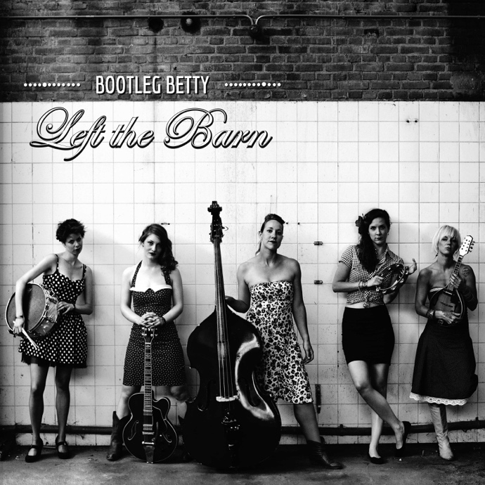
Bootleg Betty - Left the Barn
Label: Kroese Records
Genre: roots, pop, rockabilly, blues, rock-'n-roll, country
Releasedatum: 18 april 2015 (Record Store Day)
De ep is zowel on- als offline gedistribueerd en is overal verkrijgbaar en te luisteren.

Upcoming:
Album Soul Searching
Releasedatum: 24 oktober 2020
Label: Kroese Records
Genre: roots, pop, rockabilly, blues, rock-'n-roll, country

Bootleg Betty
Karlijn Wolsing - Zang
Daphne Verlinden - Contrabas
Anneke Zeegers - Gitaar, ukelele, mondharmonica
Merel van Oven - Drums
Geena Diepenbroek - Gitaar

Contact
Boekingen en informatie:

Bookings:
Bootleg Betty
info@monkeyman.nl
+31 (0)49 7540054
Label: www.kroeserecords.nl
info@kroeserecords.nl
+31 (0)6 81146336
06-51107367
info@bootlegbetty.nl

